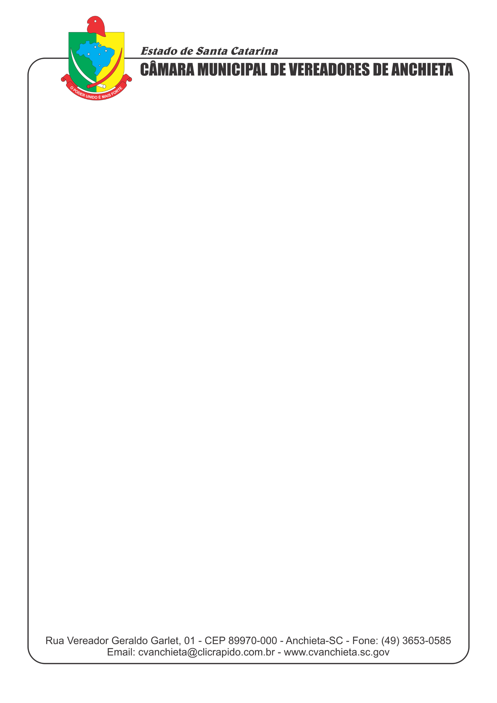

PORTARIA Nº 001/2021

NOMEIA SERVIDOR EM CARGO COMISSIONADO DO PODER LEGISLATIVO E DÁ OUTRAS PROVIDÊNCIAS.

A Presidente da Câmara de Vereadores de Anchieta, do Estado de Santa Catarina, usando a competência que lhe confere a Lei Orgânica Municipal, promulgada em 05 de abril de 1990 e o Regimento Interno:

RESOLVE:

Art. 1º Fica nomeado MATEUS PEDRETTI DELAI, brasileiro, solteiro, maior, portadora da carteira de identidade RG 6,016.792 - SSP/SC inscrita no CPF sob nº 1084.287.749-27 para ocupar o cargo de provimento em comissão de Chefe de Gabinete, de acordo com a Lei Complementar 065/2017, de 20 de dezembro de 2017.
Art. 2º As despesas decorrentes da execução desse ato correrão a conta dos respectivos créditos orçamentários.
Art. 3º Esta Portaria entre em vigor na data de sua publicação.

Publique-se, Registre-se, Cumpra-se.

Anchieta (SC), em 01 de janeiro de 2021.

]

CLAUDETE TERESINHA JUNGES
Presidente da Câmara de Vereadores

Certifico que a presente Portaria foi
Publicada na forma da Lei, na data acima.

Vereadora Ione Teresinha Presotto
Primeira Secretária

